#### **FULL MOON ART FEST V** Sztuka, Muzyka i Magia w Pełni

#### 

**Data**: 06-07.09.2025r.  
**Miejsce**: Leśniczówka Rock'n'Roll Cafe, Park Śląski, al. Muzyków 1  
**Organizatorzy**: Alicja z Krainy Dziwów & Zwyrolix SQUAD, Wojtek Kukuczka & Fundacja 'Wielki Człowiek'We wrześniu zapraszamy na piątą edycję Full Moon Art Fest (FMAF) – wyjątkowy festiwal artystyczno-muzyczny inspirowany pełnią księżyca, który po raz kolejny zgromadzi alternatywnych muzyków, artystów wizualnych oraz performerów. Tegoroczne wydarzenie odbędzie się w dniach 6-7 września w kultowym klubie Leśniczówka, położonym w sercu Parku Śląskiego.

### 

### 

**Idea festiwalu:**

Pełnia księżyca od zarania dziejów rozpalała wyobraźnię, stając się tłem dla legend, wierzeń i rytuałów. To właśnie ta pierwotna, uniwersalna fascynacja stała się iskrą zapalną dla Festiwalu FMAF. Organizatorzy sięgają głęboko – do instynktów, emocji i pierwotnej natury człowieka, czerpiąc inspiracje m.in. z bogatej tradycji słowiańskich obrzędów. Jak sami zapowiadają, chcą połączyć pradawne rytuały ze współczesnością, by spojrzeć na tkwiące w nas od wieków emocje oczami dzisiejszego człowieka.

FMAF jest miejscem, gdzie głos zabierają artyści alternatywni – muzycy, twórcy sztuk wizualnych i performerzy, wspólnie tworząc doświadczenie, które ma zabrać uczestników w niezwykłą, introspektywną podróż.

Sercem tegorocznej edycji festiwalu będzie zbiorowa wystawa sztuk wizualnych i performatywnych, której przestrzeń wyznaczy Leśniczówka oraz otaczający ją las. Tegoroczny temat wystawy to „Wewnętrzne Demony”. To zaproszenie do konfrontacji z tym, co w nas niewygodne, stłumione, a czasem destrukcyjne, ale również niezwykle twórcze.

Zaproszeni artyści zmierzą się z osobistymi historiami, lękami i napięciami, przekuwając je w obrazy, dźwięki i działania. Wydarzenie ma stać się dzięki temu rodzajem wspólnotowego, choć głęboko intymnego rytuału. Kuratorem wystawy jak zawsze jest Wojtek Kukuczka - fotograf i wykładowca akademicki oraz pomysłodawca wydarzenia.

#### **Dźwięki Lasu i Transowe Wibracje**

Festiwalowej wystawie towarzyszyć będzie bogaty program muzyczny. Na uczestników czekać będą dwie sceny o odmiennym charakterze. Scena Namiot stanie się oazą koncertów i chilloutowych brzmień, idealną do złapania oddechu. Z kolei w Scenie Leśniczówka królować będą szybsze, elektroniczne rytmy, które porwą do tańca.

Muzycznym motywem przewodnim FMAF będzie elektronika o transowym charakterze, spleciona z folkowymi i etnicznymi motywami. To dźwiękowa podróż, która idealnie wpisuje się w rytualny i pierwotny klimat festiwalu.

#### **Pełnia Doświadczeń.**

FMAF to jednak znacznie więcej niż tylko wystawa i muzyka. Program festiwalu wzbogacą tematyczne warsztaty, wykłady oraz pokazy, które pozwolą jeszcze głębiej zanurzyć się w główną ideę wydarzenia. Wyjątkową aurę dopełnią specjalnie przygotowane dekoracje, inspirowane pełnią księżyca, naturą i ludowymi motywami. Całość skąpana będzie w tajemniczym świetle UV i RGB oraz projekcji wizualnej, które zamieni leśną przestrzeń w magiczny, niemal inny wymiar.

FMAF to wydarzenie jedyne w swoim rodzaju – nie jest to zwykła impreza, lecz zaproszenie do zbiorowego doświadczenia, które porusza wyobraźnię i pozwala dotknąć tego, co w kulturze i ludzkiej duszy najbardziej pierwotne.

**Festiwal składa się z dwóch części:**

🌞 **Część Dzienna - wstęp wolny (Sobota 16:00 – 22:00, Niedziela 10:00-14:00 )** / Zwiedzanie wystawy / Performance / Warsztaty / Wykłady / Stoiska z rękodziełem / Strefa chill / Koncerty / DJ sety

🌙 **Część Nocna - wstęp biletowany (Sobota 22:00 – 10:00, )** / Zwiedzanie wystawy / Pokazy / Stoiska z rękodziełem / Strefa chill / Koncerty / DJ sety / Ognisko

**Wystawa** zbiorowa, interdyscyplinarna 45 artystów pt. "Odrodzenie" kuratorowana przez Wojtka Kukuczkę, prezentująca sztuki wizualne i performatywne.

**Warsztaty**: Stowarzyszenie Działań Twórczych i Rozwoju 'KRĄG', Mantry słowiańskie - Rita Raga, Taniec intuicyjny - Katarzyna Miłek Voices Dancing, Ciało-czułość- Patrycja Czuję Las, Księżycowa kosmetyka naturalna - Alicja z Krainy Dziwów, Naturalne farbowanie tkanin - Ola Olof Nigbor

**Wykłady**:

**Koncerty**: Surtarang, Projekt 'Oj świeci miesiąc świeci' - Kapela z Krainy Dziwów, oraz inni.

**Sety DJ**: Mandŏk, Esteban, Harmoniusz, FAVORIT89, Leśnievvski, AKasza oraz inni.

**Specjalne Pokazy**: Fireshow - LED Show – Elwry / Pokaz na kole (Aerial Hoop) – Paulina Woźniak oraz inne.

**Stoiska Rękodzielnicze**: Leśny kramik - Czuję Las, Artea Sun - Naturalne kosmetyki i rękodzieło oraz inne..

📍 Dojazd:

Leśniczówka Rock’n’Roll Cafe znajduje się w Parku Śląskim, w Chorzowie – dogodny dojazd tramwajami i autobusami z centrum Katowic, Bytomia, Siemianowic i Chorzowa. Najbliższe przystanki: Park Śląski Wejście Główne, ZOO, Kolejka Linowa Elka. W pobliżu znajduje się też parking samochodowy.

💸 Płatności:

Na miejscu obowiązuje płatność gotówką przy bramce oraz na większości stoisk. Zachęcamy do zabrania ze sobą drobnych.

W klubie na barze można płacić kartą.

**Strona internetowa wydarzenia:** <https://fullmoonartfest.pl/>

**Bilety**: <https://stage24.pl/events/lesniczowka-rocknroll-cafe-5124>

**facebook wydarzenie:** <https://fb.me/e/6sa2Uo87d>

**instagram:** full_moon_art_fest <https://www.instagram.com/full_moon_art_fest>

**facebook:** [www.facebook.com/fullmoonartfest](http://www.facebook.com/fullmoonartfest)

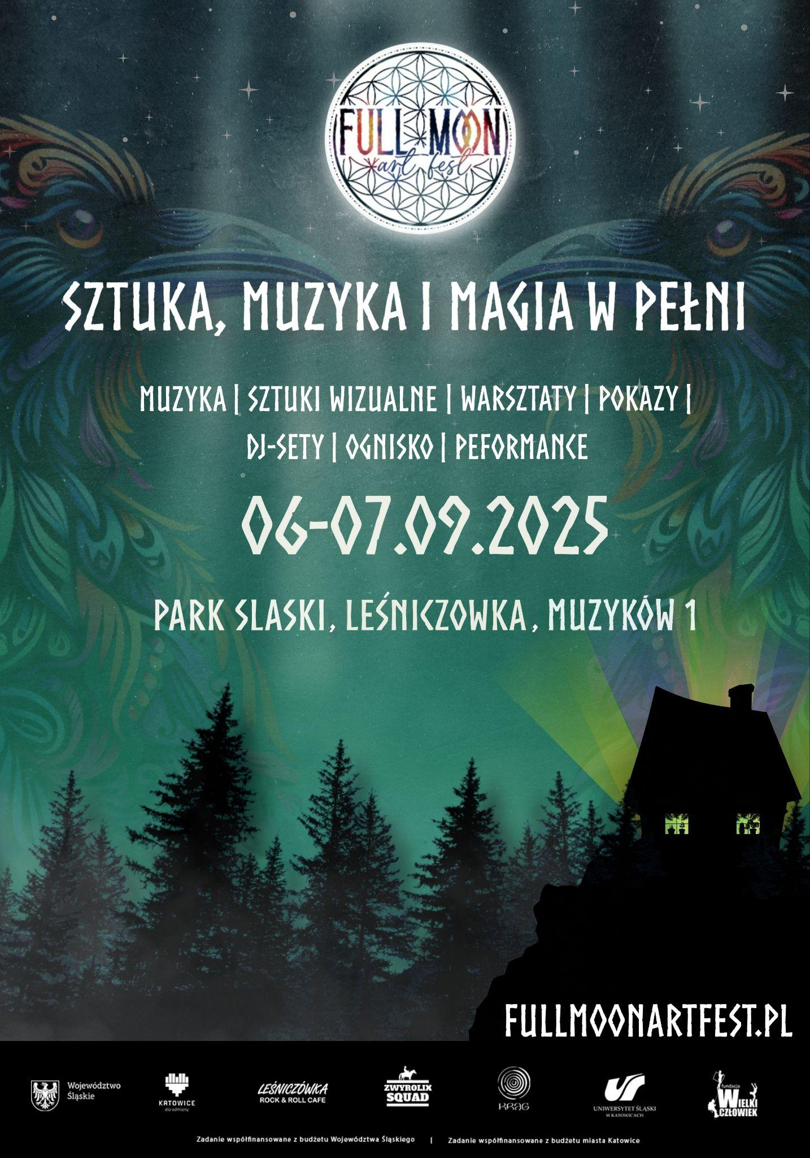

Zadanie współfinansowane z budżetu Województwa Śląskiego.

Zadanie współfinansowane z budżetu Miasta Katowice.

**Kontakt dla mediów**:  
Alicja Christ 508 588 458  
Wojciech Kukuczka 508 339 267

**Zapraszamy!**

